Source APS vendredi, 08 février 2019

Djellab appelle à la densification des échanges commerciaux agricoles avec l'Allemagne

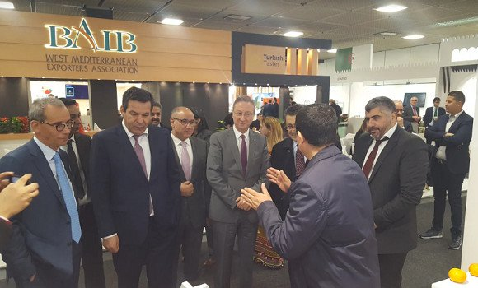

BERLIN - Le ministre du Commerce Said Djellab a appelé les chefs d’entreprises allemandes à densifier les échanges commerciaux entre l’Algérie et l’Allemagne en s’appuyant sur des partenariats dans le domaine de l’exportation agricole.
"Nos échanges avec l’Allemagne ont connu des niveaux assez appréciables et nous souhaitons renforcer cette tendance à travers les produits agricoles", a indiqué M. Djellab dans son allocution lors d’une réception à l’honneur des communautés d’affaires des deux pays, organisée jeudi soir à Berlin en marge du Salon international des fruits et légumes "Fruit Logistica 2019".
Le ministre a mis en exergue dans ce sens les "avancées considérables" réalisées dans le secteur agricole à travers notamment la hausse importante de la production, qui a permis de renouer avec l'exportation.
"Néanmoins, cette dynamique de production enregistrée dans le secteur de l'agriculture doit être consolidée par des investissements pour renforcer les capacités logistiques en matière de transformation, de conditionnement et de conservation des fruits et légumes en particulier", a-t-il souligné.
Selon le ministre, l'amélioration du fonctionnement des circuits de distribution des produits agricoles encadré par l’organisation professionnelle des filières et l'avènement de la grande distribution moderne devrait induire une transformation positive de toutes les chaines de valeur des filières agricoles et agro-industrielles.

Djellab reçu à Berlin par deux organismes économiques allemands

BERLIN - Le ministre du Commerce, Saïd Djellab a été reçu jeudi à Berlin par l'Association pour l’Afrique de l’économie allemande (Afrika-Verein der deutschen Wirtschaft), M. Stefan Liebing, et le vice président de l'Organisme allemand de certification des produits agricoles Global Gap, M. Flavio Alzueta Bosarich.
Lors de son entretien avec M. Liebing, le ministre a souligné l'importance du renforcement de la coopération algéro-allemande notamment à travers la multiplication des projets entre opérateurs économiques.
Dans ce sens, il a insisté sur l'énorme potentiel algérien en matière d'exportation qui peut constituer l'un des domaines favorables au partenariat entre les deux pays.
M. Liebing a exprimé sa volonté de multiplier les efforts pour encourager l’échange entre les acteurs allemands et algériens opérant dans le monde économique.
L’association pour l’Afrique de l’économie allemande est une association du commerce extérieur, des entreprises et des institutions allemandes, avec les pays africains.
Quant à sa rencontre avec M. Bosarich, les deux parties ont évoqué les opportunités de coopération dans le domaine de la certification au profit des entreprises algériennes notamment exportatrices de produits agricoles.
Selon M. Djellab, la généralisation des certifications des produits agricoles en Algérie aura un impact décisif sur le volume des exportations agricoles algériennes à l'avenir.

Agriculture : rencontre d’affaires entre opérateurs algériens et allemands à Berlin

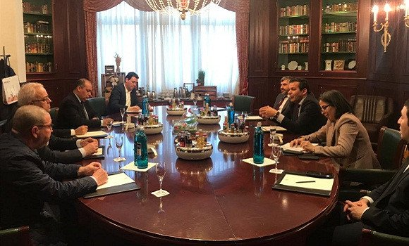
BERLIN - Des opérateurs économiques algériens activant dans le domaine agricole ont pris part jeudi à Berlin à une rencontre d’affaires avec des entreprises allemandes afin de discuter des projets de partenariat.
Lors de cette rencontre organisée par la Chambre algérienne de Commerce et d’Industrie (CACI) en collaboration avec la chambre de Commerce et d’Industrie arabo-allemande (Ghorfa), le ministre du Commerce Said Djellab a mis en exergue le potentiel algérien "important et diversifié" en matière d'exportation.
Selon le ministre, le produit algérien jouit d'une grande qualité mais nécessite le renforcement de la coopération entre opérateurs algériens et allemands pour le mieux placer sur les marchés extérieurs.
Les entreprises allemandes participantes à cette rencontre ont exprimé leur souhait de collaborer avec leurs homologues algériens afin de réaliser des projets de partenariat commercial et d'investissement notamment dans les domaines de la certification, la logistique et de la grande distribution.
Exportations agricoles : négociations avec la grande distribution européenne
M. Djellab a promis de faciliter cette coopération bénéfique à l'Algérie qui cherche à diversifier ses revenus hors hydrocarbures. "L'Algérie, avec ses infrastructures renouvelées, peut constituer une plateforme d'échanges entre l'Europe et l'Afrique qui vient de lancer sa zone continentale de libre échanges", a soutenu le ministre.
De son côté le président de la CACI Mohamed Laid Benamor a souligné l'importance des opportunités d'exportation envers l'Allemagne qui importe une large gamme de produits agricoles. "Le produit algérien est devenu intéressant pour les allemands pour sa qualité mais aussi pour sa relation qualité/prix", a-t-il expliqué. Durant l'année 2017, l'Allemagne a importé 6,3 milliards de dollars de légumes et 10,5 milliards de fruits.
Mais sur la même année, l'Algérie n'a exporté à l'Allemagne que 4,7 millions de dollars de légumes et 6,41 millions de fruits. Les échanges commerciaux globaux entre l'Algérie et l'Allemagne ont atteint en 2018 plus de 5 milliards de dollars.

